摘 要

科学技术日新月异的进步，让人类生活发生了巨大的变化，计算机技术的飞速发展，使各行各业在计算机技术应用方面得到了广泛的普及和使用。信息化时代的到来成为不可抗拒的潮流，人类文明正在进入一个崭新的时代。
本系统的题目是高校智能辅导教学平台的设计与实现的设计开发，是针对学校对智能辅导教学信息的管理而设计的，目的是改变智能辅导教学现有的手工或半手工的管理模式，使智能辅导教学管理工作更规范，更标准，提高工作效率。
本系统采用了Browser/Server体系结构，JSP(Java Server Page)作为前台开发工具，MySQL作为后台数据库进行开发。最终系统实现的系统将分为管理员、教员和学生三个角色，其中系统管理员部分的主要功能包括修改登录密码、教员信息管理、学生信息管理、系统公告管理、讨论板块管理以及帖子信息管理，学生部分的功能有个人信息管理、作业信息管理、在线测试功能、在线交流讨论、查看以及下载课程功能，教员部分的功能有个人信息管理、课程信息管理、教学视频管理、布置作业管理、题目信息管理、测试试题管理和试卷信息管理功能。本高校智能辅导教学平台的设计与实现的设计制作可以很大程度的提高智能辅导教学管理的效率，充分体现了信息时代的优越性。

关键词：智能辅导教学平台；B/S；JSP

Abstract
The progress of science and technology change rapidly, so that human life has undergone tremendous changes, the rapid development of computer technology, the industries widely spread and use in the application of computer technology. The arrival of the information era has become an irresistible trend of human civilization is entering a new era.
Therefore, intelligent teaching assistant exchange website with convenient, fast, low cost advantage is slowly into people's lives, the traditional teaching management mode completely free, improve efficiency, reduce the workload of the staff busy in the past, reducing the error probability. The title of this system is intelligent teaching assistant exchange website design and development, is designed for the school management of teaching information. The purpose is to change the existing teaching manual or semi manual management mode, make the teaching management more standardized, more standard, improve work efficiency.
This system adopts the Browser/Server architecture, JSP (Java Server Page) as a development tool, MySQL as database software. The final realization of the system the system will be divided into three roles: administrator, teacher and student, which system administrator's main features include that modify the login password, teacher information management, student information management, bulletin management system, discussion sector management and posts information management, students have personal information management, job information management, online testing, online communication discussion, view and download courseware, teachers have personal information management, information management software, teaching video management, homework management, information management, test management and test information management function. The design and production of the intelligent teaching aid exchange website can greatly improve the efficiency of teaching management, and fully reflects the superiority of the information age.

Keywords: Intelligent teaching aid exchange website; B/S; JSP

目 录
1 引言 1
1.1 课题研究意义及背景 1
1.2 论文的目的及设计要求 1
2 研究现状及设计目标 3
2.1 智能辅导教学网站的现状 3
2.2 智能辅导教学网站优缺点分析 3
2.3 现行研究存在的问题及解决方法 4
2.3.1 现行研究存在的问题 4
2.3.2 解决办法 4
2.4 本课题要达到的设计目标 4
2.5 经济效益分析 6
3 关键问题及分析 7
3.1 研究设计中要解决的问题 7
3.1.1 数据表间联系 7
3.1.2 系统安全性 7
3.2 具体实现中采用的关键技术 8
3.2.1 JSP技术 8
3.2.2 JDBC技术 8
3.2.3 MVC编程模式 9
4 需求分析 10
4.1 USE-CASE用例图 10
4.2 系统主要业务流程 11
4.3 功能需求 12
4.4 开发环境 13
5 系统设计 14
5.1 系统体系结构 14
5.2 系统功能结构 14
5.3 数据库表结构 15
6 系统实现及测试 23
6.1 系统主要模块的实现 23
6.1.1 系统登录功能界面 23
6.1.2 修改登录密码功能界面 24
6.1.3 教员信息管理功能界面 24
6.1.4 学生信息管理功能界面 25
6.1.5 系统公告管理功能界面 26
6.1.6 讨论版块管理功能界面 27
6.1.7 帖子信息管理功能界面 27
6.1.8 教员管理个人信息功能界面 28
6.1.9 课程信息管理功能界面 29
6.1.10 教学视频管理功能界面 29
6.1.11 布置作业管理功能界面 30
6.1.12 试题管理功能界面 31
6.1.13 网站前台浏览并下载 31
6.2 实例测试的研究与选择 32
6.3 测试环境与测试条件 32
6.4 实例测试表格 33
7 结论与展望 35
致 谢 37
参考文献 36

1 引言
当今时代是飞速发展的信息时代。在各行各业中离不开信息处理，计算机被广泛应用于B/S系统环境。计算机的好处在于它能够进行信息管理。使用计算机进行信息控制，不仅提高了工作效率，而且大大的提高了安全性。
对于复杂的信息管理，计算机能够充分发挥它的优越性。计算机与信息管理系统的开发密切相关，系统的开发是系统管理的前提。本系统就是为了方便学校对智能辅导教学的网上管理而设计的。
  - 课题研究意义及背景
随着国民经济的迅速发展以及科学技术的全面进步，计算机行业也是迅速发展，以计算机以及通信及时的为基础的信息系统正处于蓬勃发展的时期。随着经济文化水平的提高，人们对生活的质量以及工作的环境要求也是越来越高。现在企业或商家的信息管理，大部分都采用人工管理模式，这相对于规模比较小的公司来说，是可以应付日常的管理需要的。但是，随着各行各业竞争日益的激烈，商家必须提高信息管理的工作效率，而解决这些问题的途径之一，就是将信息管理系统引入到管理机制中来。
现今属于计算机的时代，任何信息都可以通过计算机来进行管理，计算机处理信息的高效性和准确性可以极大的提高人员办公的效率，同时还可以降低出错率，让诸多复杂繁琐的工作都由计算机来辅助完成。本论文所介绍的便是一个高校智能辅导教学平台的设计与实现的设计开发过程，以方便实现学校对智能辅导教学信息管理的系统化，规范化以及自动化，从而达到提高智能辅导教学管理效率的目的。
  - 论文的目的及设计要求
高校智能辅导教学平台的设计与实现的主要目的是对学校所有的智能辅导教学信息进行管理。提高学校的工作效率，降低管理的成本。其开发主要包括后台数据库的建立和维护，以及前端应用程序的开发。前者要求建立起数据一致性各完整性强、数据安全性好的数据库。而后者则要求应用程序具有功能完备、易用等特点。因此本高校智能辅导教学平台的设计与实现采用JSP技术和MySQL数据库进行系统的开发。
系统的设计将分为系统管理员、教员和学生三个角色，最终系统实现的系统将分为管理员、教员和学生三个角色，其中系统管理员部分的主要功能包括修改登录密码、教员信息管理、学生信息管理、系统公告管理、讨论板块管理以及帖子信息管理，学生部分的功能有个人信息管理、作业信息管理、在线测试功能、在线交流讨论、查看以及下载课程功能，教员部分的功能有个人信息管理、课程信息管理、教学视频管理、布置作业管理、题目信息管理、测试试题管理和试卷信息管理功能。在实现这些功能的同时，还对本高校智能辅导教学平台的设计与实现的的操作界面进行了很好的设计，极力为用户提供一个友好的操作环境。我们主要从以下的三方面着手：可交互性、信息显示以及数据的输入。

- 研究现状及设计目标
  - 智能辅导教学网站的现状
一直以来一般的学校都是使用传统的人工方式管理智能辅导教学的日常工作，在计算机尚未在信息管理中广泛使用之前，智能辅导教学信息的管理主要依靠手工，手工过程的不足之处显而易见，因此管理起来效率比较低并且容易出现错误。利用计算机来处理这些流程无疑会极大程度地提高效率和处理能力，方便对所有智能辅导教学信息进行精准的管理。
  - 智能辅导教学网站优缺点分析
1．优点
(1) 采用易于维护的B/S模式。
(2) 采用高性能的关系型数据库来存储信息资源。
(3) 信息更新及时，界面方便用户操作。
2．缺点
(1) 软件稳定性有待提高
现在很多的网站或者系统都是基于B/S模式，由于B/S模式存在并发性操作，不健全的设计和代码会大大影响软件的稳定性。并且软件提供商为了满足客户的需求，对软件进行多次修改，易造成系统的不稳定，为后期的维护工作带来了巨大的困难。
(2) 存在安全隐患
B/S模式系统是基于浏览器实现客户端操作的，由于浏览器常采用脚本模式，而脚本语言本身并不是十分安全完善的，所以存在一些安全隐患。
  - 现行研究存在的问题及解决方法
    - 现行研究存在的问题
1．数据库选择问题
选择一个功能强大，移植性强的关系型数据库可以有效的与其它数据库结合，减少程序对特定数据库的依赖，增加系统的移植性。
2．可扩展性
为了满足客户需求的不断增多，程序难免会经常修改和升级，因此要求程序应具备良好的可扩展性。
3．开发平台和语言
好的平台和语言能够减少开发成本，延长软件的生命周期。
    - 解决办法
鉴于目前高校智能辅导教学平台的设计与实现的需求与实际情况，解决上述问题应具备以下几方面的要求：
1．选用MySQL数据库，可以更为持久的存放数据，当存储设备改变时，不用重写程序代码便能很好的移植到其它数据库系统。
2．系统采用MVC模式，程序的实现过程采用模块化，把业务信息按照应用功能模块拆分开：业务逻辑与数据库服务器分开，用户界面与业务逻辑分开，任一方的改变都不会过多影响对方。
3．在开发平台和语言上，使用My Eclipse开发平台，并使用JSP语言作为主要的开发语言，JSP语言一次编写随处运行以及强大的可伸缩性等优点更方便系统的开发以及维护。
  - 本课题要达到的设计目标
本课题采用B/S模式，面向学校而开发的高校智能辅导教学平台的设计与实现，系统将可以分为系统管理员、教员以及学生这三种用户登录，登录时需要对身份进行验证，登录以后每个权限用户只能使用自己权限范围内的功能，其各角色功能如下：
1．系统管理员：
a、具有教员管理功能，实现了对所有教员的管理操作，已经设置添加的教员才可以使用自己的账号密码登录系统进行相关的管理功能。
b、具有学生管理功能，对所有学生信息进行管理，只有已经登记的学生才能登录系统来使用个人管理等功能。
c、具有系统公告管理功能，可以对所有系统公告信息进行增删改查的管理操作。
d、具有讨论板块管理功能，管理员可以对所有讨论板块信息进行管理，包括查看、添加以及删除讨论板块信息。
e、具有帖子信息管理功能，管理员可以对所有帖子信息进行管理，包括查看和删除帖子信息。
2．教员
a、具有个人信息管理功能，教员登录系统之后可以对自己的个人信息进行修改管理。
b、具有课程信息管理功能，教员可以对课程信息进行管理，包括课程信息的查看、添加以及删除操作。
c、具有教学视频管理功能，教员可以对教学视频信息进行管理，包括教学视频信息的查看、添加以及删除操作。
d、具有布置作业管理功能，教员可以对布置作业信息进行管理，包括布置作业信息的查看、添加以及删除操作。
e、具有测试试题管理功能，教员可以对测试试题信息进行管理，包括测试试题信息的查看、添加以及删除操作。
3．学生
a、具有个人信息管理功能，学生登录系统之后可以对自己的个人信息进行修改管理。
b、具有作业信息管理功能，学生可以对自己的作业信息进行管理，包括查看、提交以及删除作业信息。
c、具有在线测试功能，学生可以登录后进入管理中心进行在线测试。
  - 经济效益分析
本高校智能辅导教学平台的设计与实现是针对学校而开发的，一方面系统中友好的人机界面和更强劲的功能支持，会让使用本系统的人员的工作效率进一步提高，从而节省人力、物力，进而提高经济效益；另一方面系统开发成本低，现有PC机即可提供该系统开发工作需要的所有硬件设备环境，对于开发的成本要求也比较低。
- 关键问题及分析
高校智能辅导教学平台的设计与实现在设计与实现过程中，对系统安全性和稳定性要求较高，系统采用前台显示和后台数据处理分离的方式来解决这一问题。考虑系统管理员、教员以及学生进入系统后功能需求的不同，需要对各用户类型的不同功能做详细分析。
  - 研究设计中要解决的问题
在研究设计中，还存在着诸多有待解决的问题与困难，会用到许多以前未学过的难点去学习与攻破。现将研究设计中要解决的问题总结如下：
    - 数据表间联系
高校智能辅导教学平台的设计与实现所涉及的数据信息复杂，更具有复杂的业务逻辑关系，设计的表与表之间需要通过外键联系起来。外键的联系保证在智能辅导教学管理过程中业务操作稳定的关键。数据库设计的好坏将直接影响到前台页面的稳定运行。
由于高校智能辅导教学平台的设计与实现数据库中的数据不能随意删除，以防出现信息丢失的问题。若表间的联系建立的不够完善，当程序实际运行时就会出现很多问题和漏洞，结果造成的损失将无法弥补，程序也不便于维护。
    - 系统安全性
由于本高校智能辅导教学平台的设计与实现是基于JavaEE的，所有用户都可以通过浏览器来登录本系统，因此要对用户的身份进行严格的验证以确保整个系统信息的安全。在系统设计过程中，用户登录时只有输入正确的用户名以及密码才可以成功的登录到系统中，并且根据不同的用户角色分配不同的功能权限。同时在每个页面中都要添加用户登录状态以及权限的验证，即每次进入指定的功能页面，都需要验证用户是否正常的登录系统，并且验证用户是否有权限进入这个功能页面，这样可以防止用户通过非法途径进入到系统中。
  - 具体实现中采用的关键技术
一个程序的开发采用什么样的关键性技术是至关重要的。技术的好坏将直接影响着系统的运行速度，兼容性，稳定性等。本高校智能辅导教学平台的设计与实现将主要采用JSP技术，在开发过程中采用分层开发的方法，其具体描述如下：

3.2.1 JAVA技术
Java语言，当下最经典的设计语言，现在绝大部分的系统项目使用的开发语言。Java具有运行效率高，保密性强，通用性好的特点，因为良好的通用型，所以在电脑端，手机端应用特别广泛。
Java的特点：
1跨平台性。Java语言不受硬件与系统的约束，可以在任何计算机环境下正常运行。
2简单易用。不用拘束在环境中，可以在任何的文档等编辑软件来进行编写，十分容易上手。
3安全性好。根据不同的需求设置不同的权限，保证了北方用户的安全性。

3.2.2 MyEclipse与tomcat简介
MyEclipse是一款功能强大的集成开发环境，主要用于设计Java,J2EE,这个集成开发环境可以满足对开发的需求，可以配合数据库完成对项目的开发。它对应用程序进行一个整合，其强大的性能大大提高了效率。
在使用java语言开发的过程中，MyEclipse是一个强大而优秀的开发环境。优点如下：
支持的语言十分广泛，在开发语言方面，比如C语言，Java语言。在结构上，EE模型，作为WEB开发工具，数据库的服务等一系列的结构或语言都是支持，十分强大。
开发者在开发的过程中常常会遇到各种开源工具不一致的情况，而MyEclipse提供了很多私有且开放的集合，从而解决了这个问题。
开放性，各种语言，各种项目都可以运转，包括各种电脑系统都可以运行。
自身包含很多编辑器，解决很多问题。
效率高，对电脑机器的CPU消耗低。
Tomcat是一个开源的WEB应用服务器，tomcat运行时占用的系统资源小，扩展性好。因为这些，所以将它作为一个小项目的应用服务器是非常的合适。他的工作原理主要是当一台机器上配置好Apache服务器，可以用它相应HTML页面的访问请求，而Tomcat运行JSP页面与Servlet。但是Tomcat处理静态HTML的能力不如Apache服务器。

3.2.3 MYSQL数据库
MYSQL是一种关系数据库管理系统，它最明显的机制就是将有关联的数据各个建表，多个表格通过不同的SQL语句实现对数据的增删改查，几个表格在一起相辅相成，分工明确。整体条理清晰，加快了速度并且提高了灵活性。
一方面，MYSQL因为他的性能优越，同时加上使用MyEclipse开放式的开发环境，使得MYSQL的优点发挥到极致，另一方面，MYSQL数据库的优点很明显。
1.MYSQL数据库可以在编译后，直接可以带到任何环境中使用。
2.支持多线程，可以很好的利用CPU资源。
3.速度更快，因为它的查询机制优化很好。
4.MYSQL是免费的。
在高校智能辅导教学平台的设计与实现这个系统中，需要一个稳定的数据库，因为学员信息、学员管理等一系列的信息都是存放在数据库中的，我们在需要使用的时候，我们会把它调用出来，这样高效的处理方式会很方便。

3.2.4 B/S结构
B/S结构它是什么意思？B/S是指浏览器与服务器架构。使用这个架构有以下几个优点。
1、B/S不需要安装客户端，电脑上只要有web浏览器就可以，在运行程序的时候，有浏览器就可以正常运行。
2、交互性很好，可以直接放在广域网上，通过权限控制访问。
3、优化操作简单，升级服务器就可以。
同时,B/S的缺点也很明显。
4、跨浏览器表现不佳。
5、为了凸显速度与安全性消耗了很大的设计成本。

3.2.5 JSP技术
JSP程序动态部分用JAVA编写，JAVA语言十分强发，依托于JAVA的强大，JSP也具有强大与易用的特点。
JSP优势点：
1、一次编译，可以到处进行运行。系统与环境可以随意变动，但是代码部分不需要进行任何的改动。
2、系统的多平台支持。通常可以在任何的开发平台上进行运行，强大的生命力与行业标准，突破了跨平台的壁垒。
3、强大的可塑性。单台服务器到多台服务器。
4、受到多种强大开发工具支持。扎根于JAVA，而java行业第一设计语言，为他的发展提供了坚持的基础。
5、支持服务器端组件。
6、交互请求中，需要刷新网页，给客户的体验不好。

3.2.6 数据库管理技术
管理数据库主要会遇到以下几个问题
1、信息冗余度高。
2、数据交互效率低。
3、信息安全问题。
- 需求分析
需求分析是软件开发过程中的重要阶段，其基本任务是回答“系统必须做什么及该怎样做”这个问题。随着市场经济的发展，信息管理系统已经逐渐走入了人们的生活，并在日常的信息统计管理中发挥着重要的作用，在这种形势的驱使下，为了满足学校的需求，高校智能辅导教学平台的设计与实现被设计和开发。
  - USE-CASE用例图
高校智能辅导教学平台的设计与实现分为系统管理员、教员和学生三类用户角色。各个角色的用例图分别如图4.1、4.2和4.3所示。
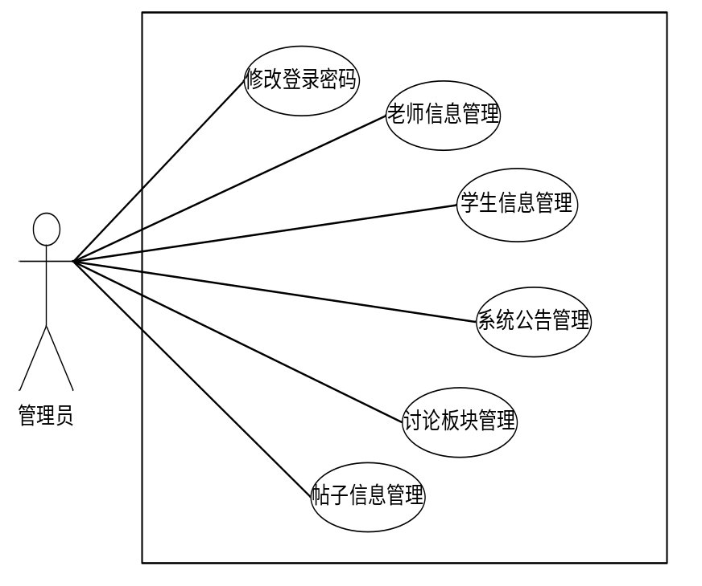
          - 系统管理员用例图
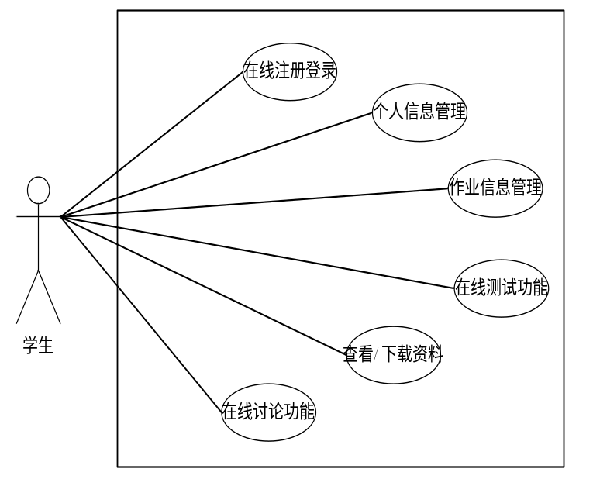
          - 学生用户用例图
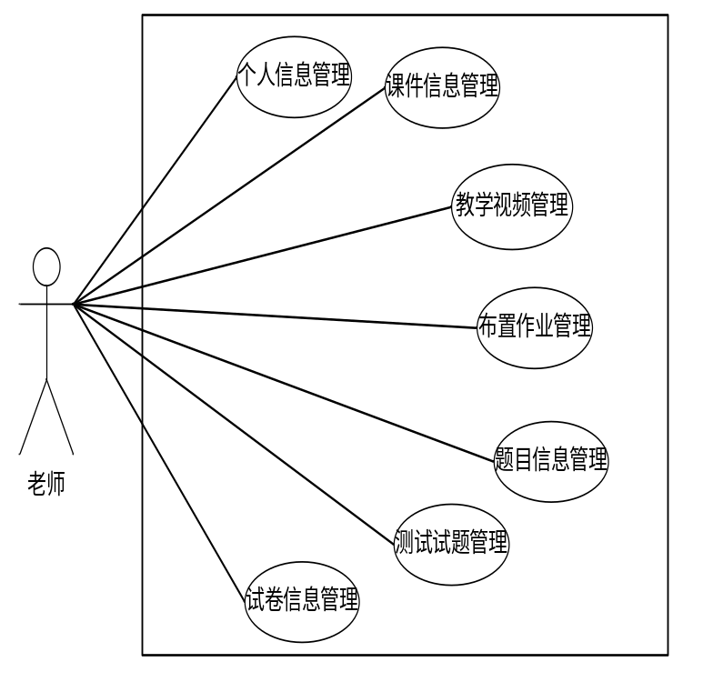
          - 教员用户用例图
  - 系统主要业务流程
若要开发一个良好的系统，就要先明确其系统的业务流程，高校智能辅导教学平台的设计与实现业务流程如下：
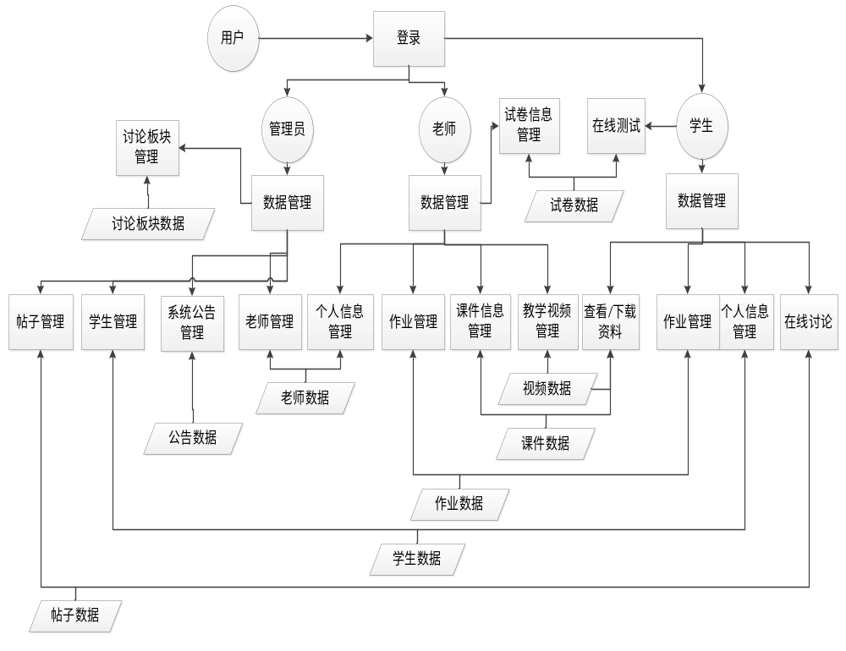智能辅导教学管理流程图
  - 功能需求
1、登录验证功能：为了保证高校智能辅导教学平台的设计与实现信息的安全性，进入系统时需要对用户身份进行验证，如果验证无误可成功进入系统，如果用户名或者密码不正确将返回错误提示要求重新输入。
2、教员管理功能：该功能属于管理员功能，实现了对所有教员的管理操作，已经设置添加的教员才可以使用自己的账号密码登录系统进行相关的管理功能。
3、学生管理功能：该功能属于管理员功能，对所有学生信息进行管理，只有已经登记的学生才能登录系统来使用个人管理等功能。
4、系统公告管理功能：该功能属于管理员功能，可以对所有系统公告信息进行增删改查的管理操作。
5、讨论板块管理功能：该功能属于管理员功能，管理员可以对所有讨论板块信息进行管理，包括查看、添加以及删除讨论板块信息。
6、帖子信息管理功能：该功能属于管理员功能，管理员可以对所有帖子信息进行管理，包括查看和删除帖子信息。
7、个人信息管理功能：该功能属于教员和学生功能，教员和学生登录系统之后可以对自己的个人信息进行修改管理。
8、课程信息管理功能：该功能属于教员功能，教员可以对课程信息进行管理，包括课程信息的查看、添加以及删除操作。
9、教学视频管理功能：该功能属于教员功能，教员可以对教学视频信息进行管理，包括教学视频信息的查看、添加以及删除操作。
10、布置作业管理功能：该功能属于教员功能，教员可以对布置作业信息进行管理，包括布置作业信息的查看、添加以及删除操作。
11、测试试题管理功能：该功能属于教员功能，教员可以对测试试题信息进行管理，包括测试试题信息的查看、添加以及删除操作。
12、作业信息管理功能：该功能属于学生功能，学生可以对自己的作业信息进行管理，包括查看、提交以及删除作业信息。
13、在线测试功能：该功能属于学生功能，学生可以登录后进入管理中心进行在线测试。
  - 开发环境
操作系统：Windows 10
开发语言：JSP、Java语言
数据库：MySQL
WEB服务器：Tomcat 6
开发工具：Dreamweaver、MyEclipse6 8.6
客户端浏览器：IE9
- 系统设计
高校智能辅导教学平台的设计与实现设计的好坏将对系统的开发和维护起着至关重要的作用。系统的实现需要符合所有用户的要求，只有对用户的要求考虑的全面，才会开发出功能强大稳定的高校智能辅导教学平台的设计与实现。
  - 系统体系结构
本系统采用的是B/S的体系结构模式，系统界面完全通过浏览器实现，一部分事务逻辑在前端实现，但是系统的主要事务逻辑在服务器端实现。B/S结构利用不断成熟和普及的浏览器技术实现原来需要复杂专用软件才能实现的强大功能，并节约了开发成本，是一种全新的软件系统构造技术。用户通过浏览器向WEB服务器发出请求，WEB服务器将请求发送给数据库。数据库接到请求后将结果再返回到WEB服务器中，最后由WEB服务器传给浏览器显示给用户。
  - 系统功能结构
根据需求调研结果确定本高校智能辅导教学平台的设计与实现的功能结构，其中系统管理员部分的主要功能包括修改登录密码、教员信息管理、学生信息管理、系统公告管理、讨论板块管理以及帖子信息管理，学生部分的功能有个人信息管理、作业信息管理、在线测试功能、在线交流讨论、查看以及下载课程功能，教员部分的功能有个人信息管理、课程信息管理、教学视频管理、布置作业管理、题目信息管理、测试试题管理和试卷信息管理功能。，如图5.1所示为本高校智能辅导教学平台的设计与实现的功能结构图。
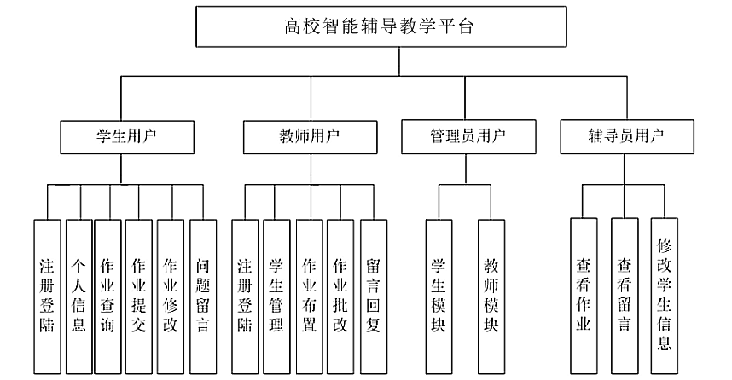
          - 系统功能结构图
  - 数据库表结构
根据对系统的主要功能的分析，高校智能辅导教学平台的设计与实现的表有系统管理员表、教员信息表、学生信息表、系统公告信息表、教学视频信息表、题目信息表、论坛板块信息表、帖子信息表、试题信息表、回复信息表、试卷信息表、课程信息表、学生作业信息表以及教员布置作业信息表，各个表结构描述如下：
1、系统管理员表t_admin
系统管理员表里面存储了管理员信息。如表5.1：
        - 管理员信息表
列名 | 类型 | 长度 | 主键 | 非空 | 说明
userId | int | 30 | Y | Y | 管理员ID
userName | Varchar2 | 30 | N | Y | 用户名
userPw | Varchar2 | 30 | N | Y | 密码

2、学生信息表t_stu
学生信息表是用于记录所有的学生信息。如表5.2：
        - 学生信息表
列名 | 类型 | 长度 | 主键 | 非空 | 说明
stu_id | int | 30 | Y | Y | 学生ID
stu_xuehao | Varchar2 | 30 | N | Y | 学号
stu_realname | Varchar2 | 30 | N | Y | 姓名
stu_sex | Varchar2 | 30 | N | Y | 性别
stu_age | int | 30 | N | Y | 年龄
login_pw | Varchar2 | 30 | N | Y | 密码

3、教员信息表t_tea
教员信息表是用于记录所有的教员信息。如表5.3：
        - 教员信息表
列名 | 类型 | 长度 | 主键 | 非空 | 说明
tea_id | int | 30 | Y | Y | 教员ID
tea_bianhao | Varchar2 | 30 | N | Y | 编号
tea_realname | Varchar2 | 30 | N | Y | 姓名
tea_sex | Varchar2 | 30 | N | Y | 性别
tea_age | int | 30 | N | Y | 年龄
login_name | Varchar2 | 20 | N | Y | 帐号
loginpw | Varchar2 | 30 | N | Y | 密码

4、系统公告信息表t_gonggao
系统公告信息表里面存储了所有的系统公告信息。如表5.4：
        - 系统公告信息表
列名 | 类型 | 长度 | 主键 | 非空 | 说明
gonggao_id | int | 30 | Y | Y | 系统公告ID
gonggao_title | Varchar2 | 50 | N | Y | 标题
gonggao_content | Varchar2 | 500 | N | Y | 内容
gonggao_data | Varchar2 | 20 | N | Y | 发布时间

5、教学视频信息表t_shipin
教学视频信息表存储了所有的教学视频信息。如表5.5：
        - 教学视频信息表
列名 | 类型 | 长度 | 主键 | 非空 | 说明
shipin_id | int | 30 | Y | Y | 教学视频ID
shipin_name | Varchar2 | 30 | N | Y | 名称
shipin_jianjie | Varchar2 | 30 | N | Y | 简介
shipin_fujian | Varchar2 | 20 | N | Y | 附件
shipin_fujianYuanshiming | Varchar2 | 20 | N | Y | 附件原始名
shijian | Varchar2 | 20 | N | Y | 发布时间

6、题目信息表t_timu
题目信息表存储了所有的题目信息。如表5.6：
        - 题目信息表
列名 | 类型 | 长度 | 主键 | 非空 | 说明
timu_id | int | 30 | Y | Y | 题目ID
timu_name | Varchar2 | 30 | N | Y | 名称
timu_leixing | Varchar2 | 30 | N | Y | 类型
timu_xuanxianga | Varchar2 | 30 | N | Y | 选项A
timu_xuanxiangb | Varchar2 | 30 | N | Y | 选项B
timu_xuanxiangc | Varchar2 | 30 | N | Y | 选项C
timu_xuanxiangd | Varchar2 | 30 | N | Y | 选项D
timu_daan | Varchar2 | 20 | N | Y | 答案
timu_fenshu | Varchar2 | 20 | N | Y | 分数

7、论坛板块信息表t_catelog
论坛板块信息表存储了所有的论坛板块信息。如表5.7：
        - 论坛板块信息表
列名 | 类型 | 长度 | 主键 | 非空 | 说明
catelog_id | int | 30 | Y | Y | 论坛板块ID
catelog_name | Varchar2 | 30 | N | Y | 名称

8、帖子信息表t_zhuti
帖子信息表存储了所有的帖子信息。如表5.8：
        - 帖子信息表
列名 | 类型 | 长度 | 主键 | 非空 | 说明
id | int | 30 | Y | Y | 帖子ID
title | Varchar2 | 30 | N | Y | 标题
content | Varchar2 | 30 | N | Y | 内容
fujian | Varchar2 | 30 | N | Y | 附件
fujianYuanshiming | Varchar2 | 30 | N | Y | 附件原始名
shijian | Varchar2 | 30 | N | Y | 发布时间
stu_id | int | 30 | N | Y | 学生ID
catelog_id | int | 20 | N | Y | 板块ID

9、试题信息表t_shiti
试题信息表存储了所有的试题信息。如表5.9：
        - 试题信息表
列名 | 类型 | 长度 | 主键 | 非空 | 说明
shiti_id | int | 30 | Y | Y | 试题ID
shiti_name | Varchar2 | 30 | N | Y | 名称
shiti_jieshao | Varchar2 | 30 | N | Y | 介绍
timuIdList | Varchar2 | 30 | N | Y | 题目列表
shiti_shijian | Varchar2 | 30 | N | Y | 时间

10、回复信息表t_huifu
回复信息表存储了所有的帖子回复信息。如表5.10：
        - 回复信息表
列名 | 类型 | 长度 | 主键 | 非空 | 说明
id | int | 30 | Y | Y | 回复ID
title | Varchar2 | 30 | N | Y | 标题
content | Varchar2 | 30 | N | Y | 内容
shijian | Varchar2 | 30 | N | Y | 回复时间
stu_id | int | 30 | N | Y | 学生ID
zhuti_id | int | 30 | N | Y | 帖子ID

11、分数信息表t_fenshu
分数信息表存储了所有的分数信息。如表5.11：
        - 分数信息表
列名 | 类型 | 长度 | 主键 | 非空 | 说明
fenshu_id | int | 30 | Y | Y | 分数ID
shiti_id | int | 30 | N | Y | 试题ID
stu_id | int | 30 | N | Y | 学生ID
fenshu | int | 30 | N | Y | 分数

12、试卷信息表t_jiaojuan
试卷信息表存储了所有的试卷信息。如表5.12：
        - 试卷信息表
列名 | 类型 | 长度 | 主键 | 非空 | 说明
jiaojuan_id | int | 30 | Y | Y | 试卷ID
shiti_id | int | 30 | N | Y | 试题ID
stu_id | int | 30 | N | Y | 学生ID
timu_id | int | 30 | N | Y | 题目ID
timu_daan | Varchar2 | 30 | N | Y | 答案

13、布置作业信息表t_zuoyet
布置作业信息表存储了所有的布置作业信息。如表5.13：
        - 布置作业信息表
列名 | 类型 | 长度 | 主键 | 非空 | 说明
id | int | 30 | Y | Y | 布置作业ID
mingcheng | Varchar2 | 30 | N | Y | 名称
fujian | Varchar2 | 30 | N | Y | 附件
beizhu | Varchar2 | 30 | N | Y | 备注
fabushi | Varchar2 | 30 | N | Y | 发布时间
tea_id | int | 30 | N | Y | 教员ID

14、提交作业信息表t_zuoyes
提交作业信息表存储了所有的提交作业信息。如表5.14：
        - 提交作业信息表
列名 | 类型 | 长度 | 主键 | 非空 | 说明
id | int | 30 | Y | Y | 提交作业ID
mingcheng | Varchar2 | 30 | N | Y | 名称
fujian | Varchar2 | 30 | N | Y | 附件
huifu | Varchar2 | 30 | N | Y | 回复
tijiaoshi | Varchar2 | 30 | N | Y | 提交时间
stuId | int | 30 | N | Y | 学生ID
zuoyeId | int | 30 | N | Y | 作业ID

15、课程信息表t_doc
课程信息表存储了所有的课程信息。如表5.15：
        - 课程信息表
列名 | 类型 | 长度 | 主键 | 非空 | 说明
id | int | 30 | Y | Y | 课程ID
mingcheng | Varchar2 | 30 | N | Y | 名称
fujian | Varchar2 | 30 | N | Y | 附件
fujianYuanshiming | Varchar2 | 30 | N | Y | 附件原始名
shijian | Varchar2 | 30 | N | Y | 发布时间

- 系统实现及测试
  - 系统主要模块的实现
    - 系统登录功能界面
进入系统之后首先要进入到系统的登录页面，在登录页面中将验证用户输入的用户名以及密码是否正确，输入正确的用户名及密码才可以成功的登录系统，如果用户名或者密码错误将返回错误提示，其实现页面如图6.1、6.2所示。
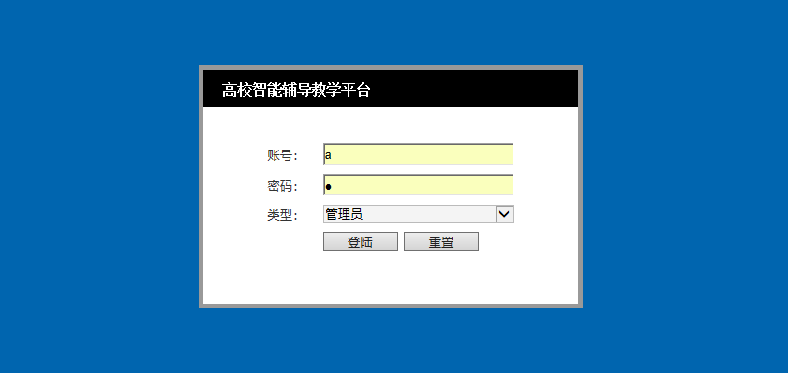
          - 系统后台登录界面
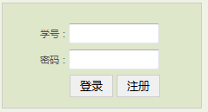
          - 系统前台登录界面
    - 修改登录密码功能界面
管理员成功登录系统之后，点击导航栏菜单“修改登录密码”，系统跳转到修改登录密码子界面，在这里需要输入正确的原密码和设置新密码，才能实现修改操作，其实现页面如图6.3所示。
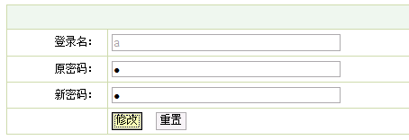
          - 修改登录密码界面
    - 教员信息管理功能界面
在教员管理页面中可以列表显示出所有的教员信息，并可以选择指定的教员进行删除的操作。其实现页面如图6.4所示。

          - 教员管理界面
如果需要添加教员信息，可以进入到教员添加页面，在这里需要输入教员信息的编号、姓名、选择性别、年龄以及密码等信息，添加时系统会对必填项进行非空验证，是否为空是通过form表单中的onsubmit="return checkForm()来检查，checkForm()函数中是各种的校验输入数据的方式。其实现页面如图6.5所示。
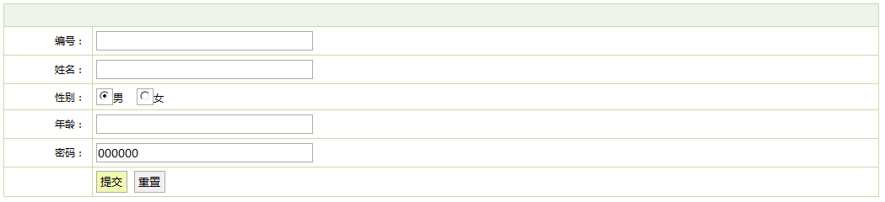
          - 教员添加界面
    - 学生信息管理功能界面
在学生管理页面中可以列表显示出所有的学生信息，并可以选择指定的学生信息进行删除的操作。其实现页面如图6.6所示。
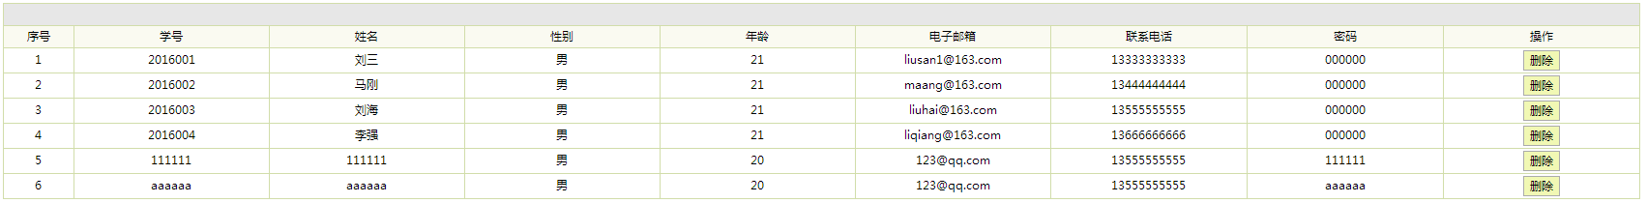
          - 学生管理界面
如果需要添加学生信息，可以进入到学生添加页面，在这里需要输入学生信息的学号、姓名、选择性别、年龄以及密码等信息，添加时系统会对必填项进行非空验证，是否为空是通过form表单中的onsubmit="return checkForm()来检查，checkForm()函数中是各种的校验输入数据的方式。其实现页面如图6.8以及图6.6以及图6.7所示。
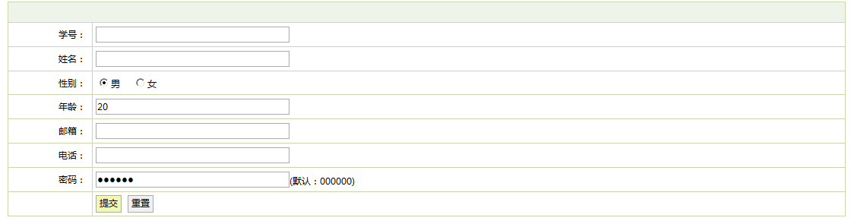
          - 添加学生界面
    - 系统公告管理功能界面
在系统公告管理页面中可以列表显示出所有的系统公告信息，并可以选择指定的系统公告进行删除的操作。其实现页面如图6.8所示。
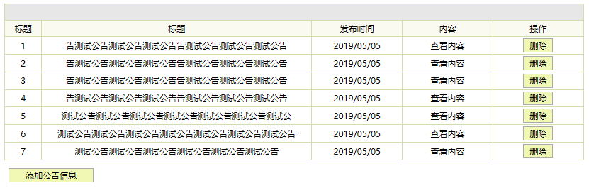
          - 系统公告信息管理界面
如果需要添加系统公告信息，可以进入到系统公告添加页面，添加时系统会对必填项进行非空验证，是否为空是通过form表单中的onsubmit="return checkForm()来检查，checkForm()函数中是各种的校验输入数据的方式，其实现页面如图6.9所示。
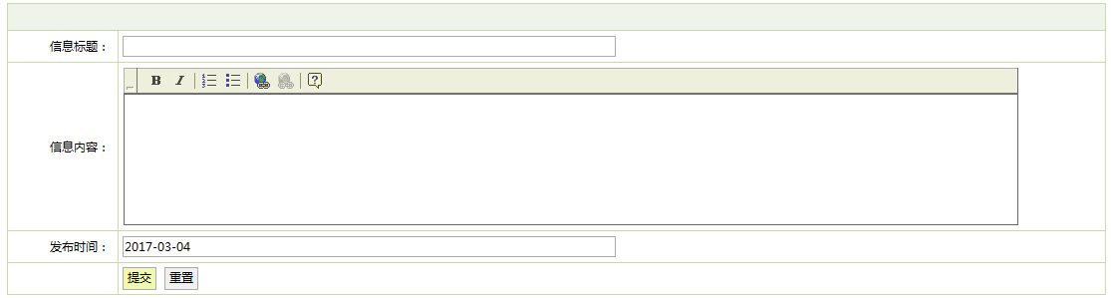
          - 系统公告添加界面
    - 讨论版块管理功能界面
在讨论版块管理页面中可以列表显示出所有的讨论版块信息，并可以选择指定的讨论版块进行删除的操作。其实现页面如图6.10所示。
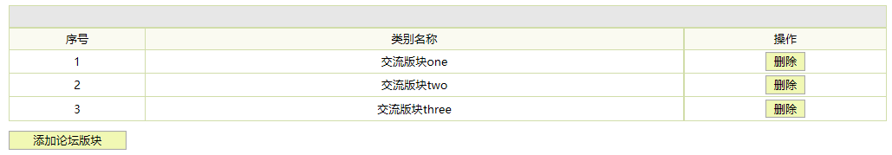
          - 讨论版块信息管理界面
如果需要添加讨论版块信息，可以进入到讨论版块添加页面，添加时系统会对必填项进行非空验证，是否为空是通过form表单中的onsubmit="return checkForm()来检查，checkForm()函数中是各种的校验输入数据的方式，其实现页面如图6.11所示。
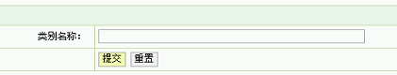
          - 讨论版块添加界面
    - 帖子信息管理功能界面
在帖子信息管理页面中可以列表显示出所有的帖子信息，点击可进入查看帖子详细信息并进行管理。其实现页面如图6.12、6.13所示。
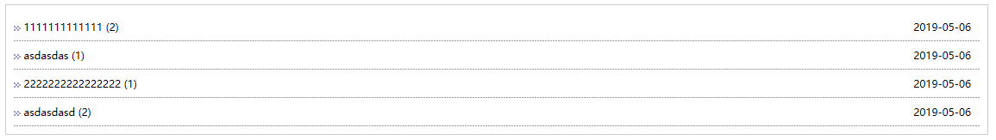
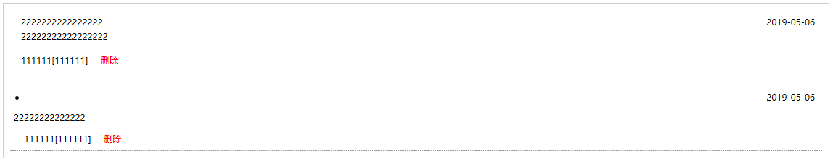
          - 帖子信息管理界面
    - 教员管理个人信息功能界面
教员登录系统之后可以对自己的个人信息进行修改，在这里系统将当前登录客户信息填充到修改页面。其实现页面如图6.14所示。
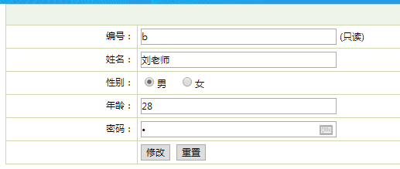
          - 教员个人信息管理界面
    - 课程信息管理功能界面
在课程信息管理页面中可以列表显示出所有的课程信息，并可以选择指定的课程信息进行删除的操作。其实现页面如图6.15所示。
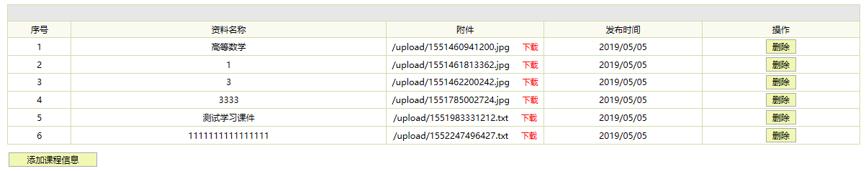
          - 课程信息管理界面
如果需要添加课程信息，可以进入到课程添加页面，添加时系统会对必填项进行非空验证，是否为空是通过form表单中的onsubmit="return checkForm()来检查，checkForm()函数中是各种的校验输入数据的方式，其实现页面如图6.16所示。
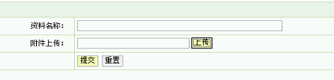
          - 课程添加界面
    - 教学视频管理功能界面
在教学视频管理页面中可以列表显示出所有的教学视频信息，并可以选择指定的教学视频进行删除的操作。其实现页面如图6.17所示。
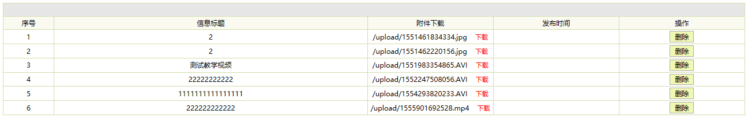
          - 教学视频信息管理界面
如果需要添加教学视频信息，可以进入到教学视频添加页面，添加时系统会对必填项进行非空验证，是否为空是通过form表单中的onsubmit="return checkForm()来检查，checkForm()函数中是各种的校验输入数据的方式，其实现页面如图6.18所示。
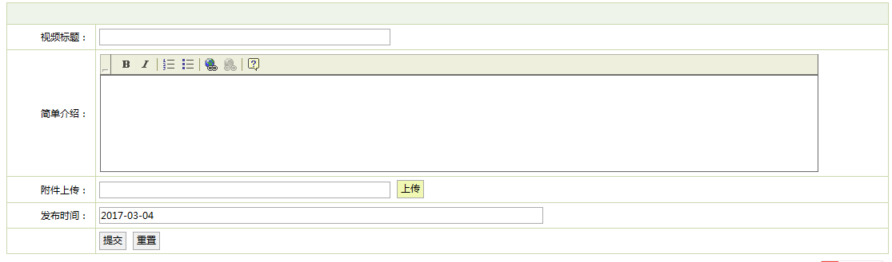
          - 教学视频添加界面
    - 布置作业管理功能界面
在布置作业管理页面中可以列表显示出所有的布置作业信息，并可以选择指定的布置作业进行删除的操作。其实现页面如图6.19所示。
          - 布置作业信息管理界面
如果需要添加布置作业信息，可以进入到布置作业添加页面，添加时系统会对必填项进行非空验证，是否为空是通过form表单中的onsubmit="return checkForm()来检查，checkForm()函数中是各种的校验输入数据的方式，其实现页面如图6.20所示。
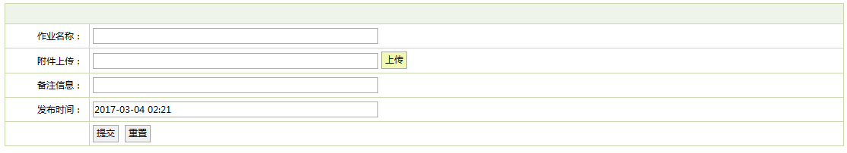
          - 布置作业添加界面
    - 试题管理功能界面
在测试试题管理页面中可以列表显示出所有的测试试题信息，并可以选择指定的测试试题进行删除的操作。其实现页面如图6.21所示。
          - 测试试题信息管理界面
如果需要添加测试试题信息，可以进入到测试试题添加页面，添加时系统会对必填项进行非空验证，是否为空是通过form表单中的onsubmit="return checkForm()来检查，checkForm()函数中是各种的校验输入数据的方式，其实现页面如图6.22所示。
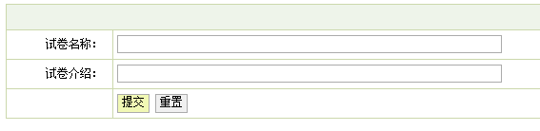
          - 测试试题添加界面
    - 网站前台浏览并下载
1.描述：学生用户登录成功之后可以浏览并下载网站的学习资料、作业以及教学视频，点击学习资料、作业下载或教学视频菜单，系统跳转到相应的页面，可进行浏览观看，也可直接下载资料、作业和视频。
2.程序效果图如下图所示。
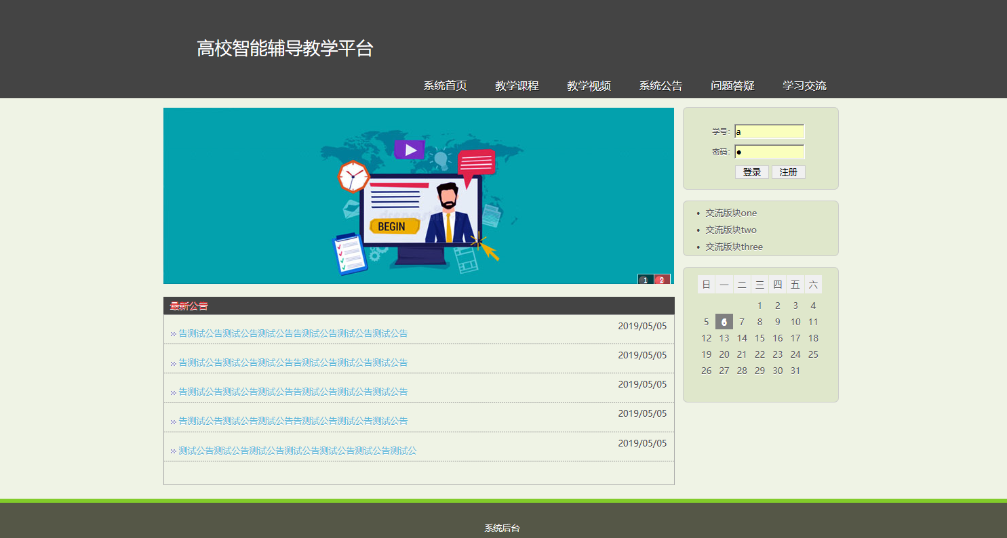
  - 实例测试的研究与选择
黑盒测试也称功能测试，它是通过测试来检测每个功能是否都能正常使用。在测试地，把程序看作一个不能打开的黑盒子，在完全不考虑程序内部结构和内部特性的情况下，在程序接口进行测试，它只检查程序功能是否按照需求规格说明书的规定正常使用，程序是否能适当地接收输入数据而产生正确的输出信息。黑盒测试着眼于程序外部结构，不考虑内部逻辑结构，主要针对软件界面和软件功能进行测试。
高校智能辅导教学平台的设计与实现采用黑盒法进行测试。黑盒法又称功能测试或数据驱动测试，它完全不管程序内部的结构和处理，把程序看成一个黑盒子，只按程序需求说明书规定的功能和性能测试程序能否正常使用，是否能接收输入数据，产生正确的输出信息。
  - 测试环境与测试条件
测试环境是在Windows10系统下，WEB服务器采用Tomcat6.0版本，开发语言采用JSP、Java语言,数据库应用的是MySQL，开发工具采用MyEclipse8.6，客户端浏览器要求在IE6.0及以上版本。
测试条件是程序环境配置好，正常运行MyEclipse和MySQL数据库正常运行的条件下测试的。
  - 实例测试表格
对主要模块进行黑盒测试，测试结果如下表6.1所示：

表6.1系统测试表
测试项 | 验证过程 | 预期结果 | 实际结果 |  | 结论
系统管理员  登录 | 系统管理员登录时输入  账号：a密码：a | 进入系统主界面 | 进入系统主界面 |  | 通过
教员  登录 | 教员登录时输入  账号：b密码：b | 进入系统主界面 | 进入系统主界面 |  | 通过
学生登录 | 学生登录时输入  账号：c密码：c | 进入系统主界面 | 进入系统主界面 |  | 通过
教员查看 | 进入教员管理页面 | 成功显示所有教员列表 | 成功显示所有教员列表 |  | 通过
新教员添加 | 进入教员添加页面输入  教员编号：0002  姓名：姓名2  选择性别：男  年龄：33  密码：000000 | 添加成功，出现添加成功的提示 | 添加成功，出现添加成功的提示 |  | 通过
教员删除 | 进入教员管理页面，点击删除按钮 | 删除成功，出现删除成功的提示 | 删除成功，出现删除成功的提示 |  | 通过
学生查看 | 进入学生管理页面 | 成功显示所有学生列表 | 成功显示所有学生列表 |  | 通过
新学生添加 | 进入学生添加页面输入  学生学号：2013002  姓名：姓名2  选择性别：男  年龄：23  密码：000000 | 添加成功，出现添加成功的提示 | 添加成功，出现添加成功的提示 |  | 通过
学生删除 | 进入学生管理页面，点击删除按钮 | 删除成功，出现删除成功的提示 | 删除成功，出现删除成功的提示 |  | 通过
系统公告查看 | 进入系统公告管理页面 | 成功显示所有系统公告列表 | 成功显示所有系统公告列表 | 通过
新系统公告添加 | 进入系统公告添加页面  输入系统公告信息 | 添加成功，出现添加成功的提示 | 添加成功，出现添加成功的提示 | 通过
系统公告删除 | 进入系统公告管理页面，点击删除按钮 | 删除成功，出现删除成功的提示 | 删除成功，出现删除成功的提示 | 通过
讨论板块查看 | 进入讨论板块管理页面 | 成功显示所有讨论板块列表 | 成功显示所有讨论板块列表 | 通过
新讨论板块添加 | 进入讨论板块添加页面  输入讨论板块信息 | 添加成功，出现添加成功的提示 | 添加成功，出现添加成功的提示 | 通过
讨论板块删除 | 进入讨论板块管理页面，点击删除按钮 | 删除成功，出现删除成功的提示 | 删除成功，出现删除成功的提示 | 通过

- 结论与展望
由于以前对JSP技术的掌握不够熟练，所以在程序的开发过程中遇到了很多的困难,而在开发系统之前，只是凭空的想想该做些什么功能，对于整个开发计划没有头绪。所以在制作这个高校智能辅导教学平台的设计与实现之前，在网上查看了多个类似的系统。体会到真正的项目开发流程，并不仅仅是注重代码的实现，在开发之前的需求分析更加重要，要根据用户所需要的功能来设计系统，否则在最后实现的系统可能并不实用。
明确了系统的功能后，设计了整个系统的操作流程，将整个系统分为多个小的模块逐个完成，这样整个系统的设计思路比较清晰。每一个小模块的设计中都遇到了许多不同的问题，通过互联网查看前人对相关问题总结的经验，结合自己的系统多次的调试最终实现功能，在程序开发的过程中也是不断提高自己能力的过程。在设计之前一定要对所设计的系统有较为深刻地了解，并对用户的要求加以认真的分析，并给予分类.这样在进行详细设计时才可以做到有条不紊，一步一步地进行。编制一个系统还是有很多可学习的地方，不仅要掌握好相关知识，而且做事要细心，谨慎，这也是将来工作和学习应该注意的地方。
将来的社会是竞争激烈的社会，特别是计算机行业，要不断的学习，再学习，才可以把自己融入社会的发展中，所以在工作过程中，要不断的充电，才可以更好的体会自己人生的价值。

致 谢
经过半个学期的忙碌，本次毕业设计已经接近尾声。首先要感谢我的导师XXX教员对我的教导。由于他的严格要求和对学生的认真负责，使我能够按时完成毕业设计高校智能辅导教学平台的设计与实现的开发并完成了这篇论文。我在指导教员身上学到了很多东西，教员认真负责的工作态度，严谨的治学精神和深厚的理论水平都使我受益匪浅。从课题的选择到项目的最终完成，我的指导教员许元飞教员都始终给予细心的指导和不懈的支持，非常感谢教员在繁忙的工作中抽出时间给我们指导，无论在理论上还是在实践中，都给与我很大的帮助，使我得到不少的提高，这对于我以后的工作和学习都有一种巨大的帮助。同时，要感谢我的同学对我无私的帮助，特别是在软件的使用方面，正因为如此我才能顺利的完成设计。我要感谢我的母校，是母校给我们提供了优良的学习环境；另外，我还要感谢那些曾给我授过课的每一位教员，是你们教会我专业知识。在此，我再说一次谢谢。谢谢大家。

参考文献
- 唐友国，湛洪波. JSP网站开发详解，北京：电子工业出版社，2008
- 冯艳奎，赵德奎. JSP实用案例教程，清华大学出版社，2004
- 姜仲，李绪成. Java语言程序设计，东北大学出版社，2007
- 史嘉权. 数据库系统概论，清华大学出版社，2006
- 王珊，萨师煊. 数据库系统概论（第5版），北京：高等教育出版社
- 许令波．深入分析Java Web技术内幕 [M]. 北京：电子工业出版社，2012
- 张峋，杨三成．关键技术JSP与JDBC应用详解 [M]. 北京：中国铁道出版社，2010
- 林信良． JSP & Servlet学习笔记 [M]. 北京：清华大学出版社，2012
- 贺松平. 基于MVC模式的B/S架构的研究与应用 [D]. 武汉：华中科技大学，2006
- 郭克华，唐雅媛. Java EE程序设计与应用开发，北京：清华大学出版社，2017
- 刁成嘉. UML系统建模与分析设计，北京：机械工业出版社，2007
- Hector Garcia-Molina. Database System Implementation [M]．北京：机械工业出版社．2010
- [美] Nicholas C.Zakas. Professional JavaScript for Web Developers 3rd Edition，北京：人民邮电出版社
- Freeman, E. Head First设计模式，北京：中国电力出版社
- Cay S. Horstman. Core Java Volume I-Fundamentals(Tenth Edition)，北京：机械工业出版社

